View事件分发流程：

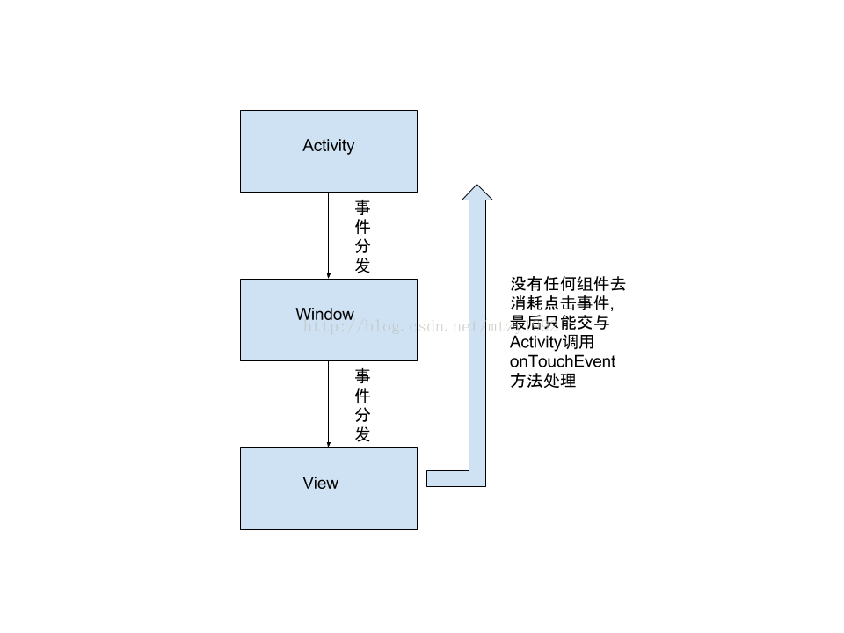

事件分发流程：

Activity dispatchTouchEvent 开始

Activity onTouchEvent 结束

Window窗口

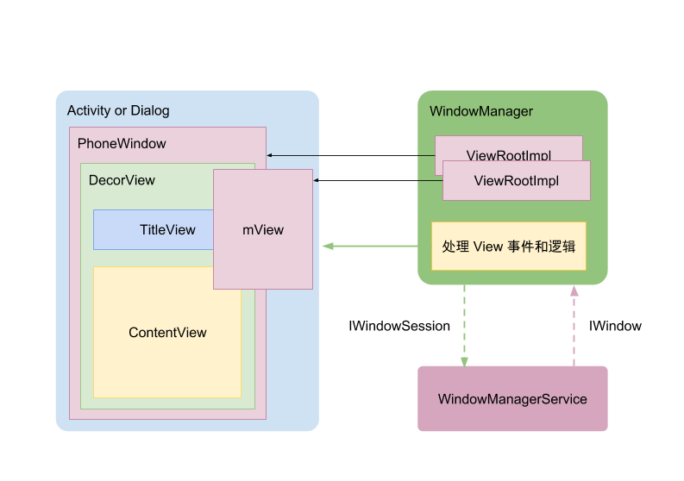

事件由Activity dispatchTouchEvent 开始传递

经过DecorView默认向下传递

假设contentView有 ViewGroupA,ViewB

嵌套关系，Activity（A（B））

Activity 有2个方法：DispatchTouchEvent , OnTouchEvent

ViewGroup有3个方法：DispatchTouchEvent , OnInterruptTouchEvent,OnTouchEvent

View有2个方法：DispatchTouchEvent , OnTouchEvent

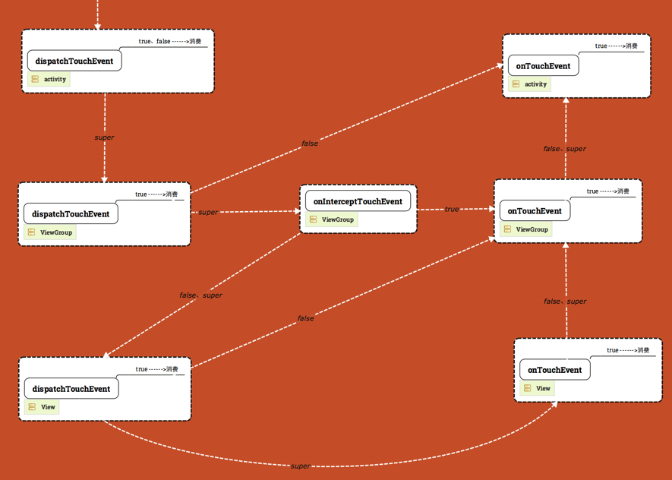

需要注意的方法如下：

1. diapstchTouchEvent返回true表示自身事件被消费，事件至此不再传递

返回false表示事件由上级view的onTouchEvent处理，本身以及子view不会收到后续传递的事件

2. onInterceptTouchEvent如果返回true，自身的onInterceptTouchEvent不再执行，onInterceptTouchEvent由diapstchTouchEvent内部执行

返回false/super都会继续向下传递

3. onTouchEvent返回true，事件由该view处理，至此不再向上传递

源码解析：

ViewGroup#DispatchTouchEvent：（覆盖重写View的方法）

1.定义intercept变量表示是否需要拦截事件

2.第一次点击down事件开始

2.1 判断是否需要拦截事件disallowIntercept表示自身是否需要走onInterceptTouchEvent

2.2 否则里面做了一个 For 循环，通过倒序遍历 ViewGroup 下面的所有子 View，然后一个一个判断点击位置是否是该子 View 的布局区域并执行子view的dispatchTouchEvent

2.3 执行子View的dispatchTouchEvent，会查询onTouchListener先调用，然后触发onTouchEvent事件

2.4 只要 View 的 CLICKABLE 和 LONG_CLICKABLE 有一个为 true，那么 onTouchEvent() 就会返回 true 消耗这个事件。CLICKABLE 和 LONG_CLICKABLE 代表 View 可以被点击和长按点击，我们通常都会采用 setOnClickListener() 和 setOnLongClickListener() 做设置。接着在 ACTION_UP 事件中会调用 performClick() 方法, 如果 mOnClickListener 不为空，那么它的 onClick() 方法就会调用

onInterceptTouchEvent调用介绍

1. onInterceptTouchEvent()是ViewGroup的一个方法，目的是在系统向该ViewGroup及其各个childView触发onTouchEvent()之前对相关事件进行一次拦截.

2. down事件首先会传递到onInterceptTouchEvent()方法

3. 如果该ViewGroup的onInterceptTouchEvent()在接收到down事件处理完成之后return false，那么后续的move, up等事件将继续会先传递给该ViewGroup，之后才和down事件一样传递给最终的目标view的onTouchEvent()处理。

4. 如果该ViewGroup的onInterceptTouchEvent()在接收到down事件处理完成之后return true，那么后续的move, up等事件将不再传递给onInterceptTouchEvent()，而是和down事件一样传递给该ViewGroup的onTouchEvent()处理，注意，目标view将接收不到任何事件。

5. 如果最终需要处理事件的view的onTouchEvent()返回了false，那么该事件将被传递至其上一层次的view的onTouchEvent()处理。

6. 如果最终需要处理事件的view 的onTouchEvent()返回了true，那么后续事件将可以继续传递给该view的onTouchEvent()处理。

其他：

1. requestDisallowInterceptTouchEvent 方法：

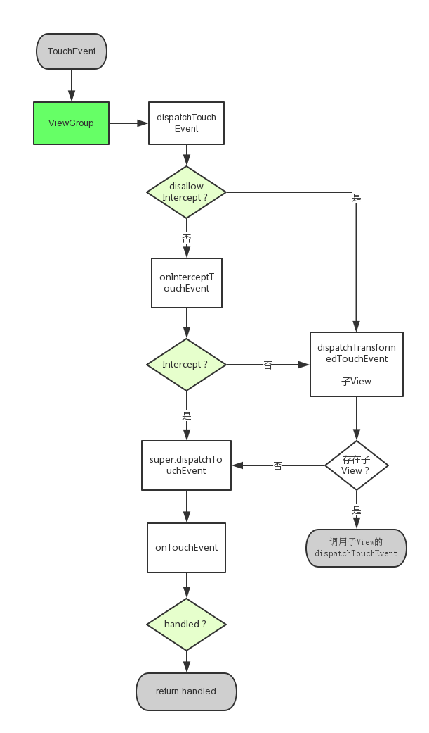

disallowIntercept的作用  
ViewGroup有一个disallowIntercept开关，可以设置此ViewGroup是否屏蔽onInterceptTouchEvent事件。如果开启此开关，则此ViewGroup跳过自身的onInterceptTouchEvent事件，直接dispatchTouchEvent到子View。  
重置disallowIntercept  
disallowIntercept，会在每次ACTION_DOWN被重置，默认为允许调用onInterceptTouchEvent

滑动冲突事件：

自定义ViewGroup中嵌套ListView导致重写的onInterceptTouchEvent只能接收到一下ACTION_DOWN事件，后续该方法不会回调，为什么？

ListView在收到ACTION_DOWN事件之后判断是否可以滑动，调用requestDisallowInterceptTouchEvent阻止了父类后续调用onInterceptTouchEvent，导致父类无法直接拦截后续方法，这个主要描述为：ListView需要处理后续事件，父类不可以再拦截后续事件，直到一次完整的滑动结束，如果ListView处理不完，会考虑onTouchEvent继续向上传递剩余的滑动量

2. 嵌套滚动NestedScroll

一般的触摸消息的分发都是从外向内的,由外层的ViewGroup的dispatchTouchEvent方法调用到内层的View的dispatchTouchEvent方法.

而NestedScroll提供了一个反向的机制,内层的view在接收到ACTION_MOVE的时候,将滚动消息先传回给外层的ViewGroup,看外层的ViewGroup是不是需要消耗一部分的移动,然后内层的View再去消耗剩下的移动.内层view可以消耗剩下的滚动的一部分,如果还没有消耗完,外层的view可以再选择把最后剩下的滚动消耗掉.

